El comando **df** muestra el uso del [disco duro](https://es.wikipedia.org/wiki/Disco_duro) y otras informaciones como punto de montaje y [sistema de ficheros](https://es.wikipedia.org/wiki/Sistema_de_ficheros).[1](https://es.wikipedia.org/wiki/Df_(Unix)#cite_note-1)​[2](https://es.wikipedia.org/wiki/Df_(Unix)#cite_note-2)​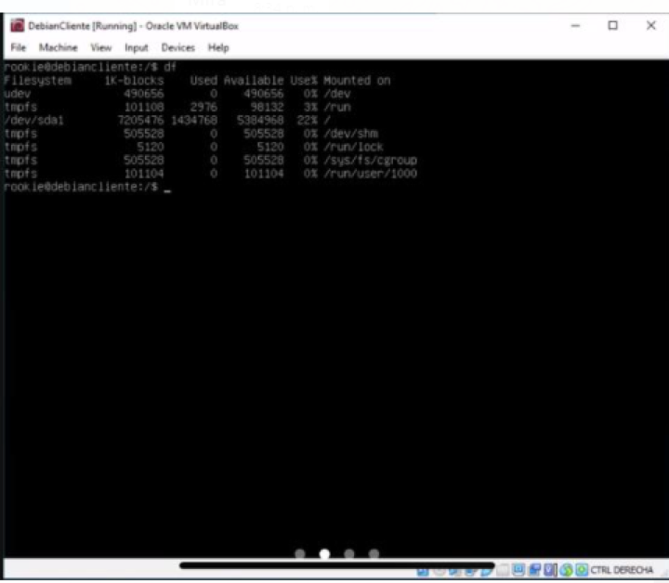

El **comando top** es muy útil ya que te puede ayudar a averiguar el estado de tu servidor, proporcionándote información sobre la carga actual, el número de días que lleva encendido sin reiniciarse, el número de usuarios conectados por SSH, y en definitiva, información sobre tu servidor en tiempo real.

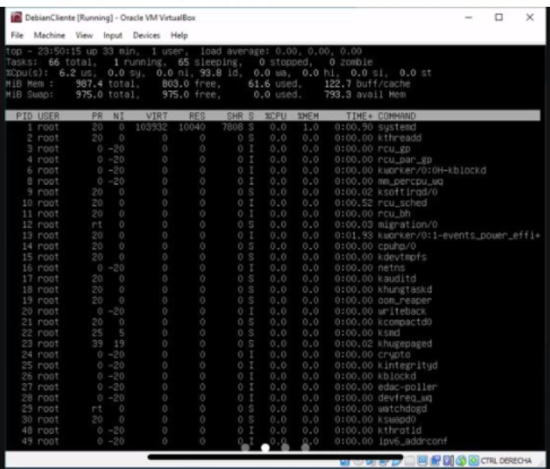

apt-get update: actualiza la lista de paquetes disponibles y sus versiones, pero no instala o actualiza ningún paquete. Esta lista la coge de los servidores con repositorios que tenemos definidos en el *sources.list*.

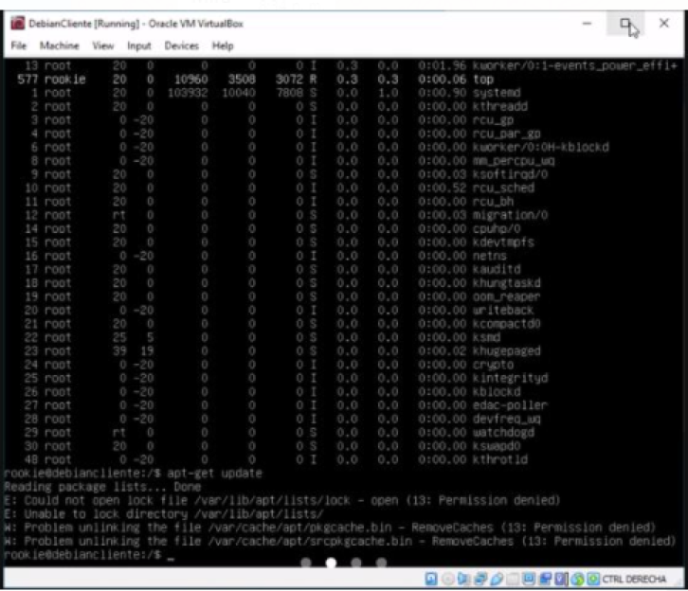

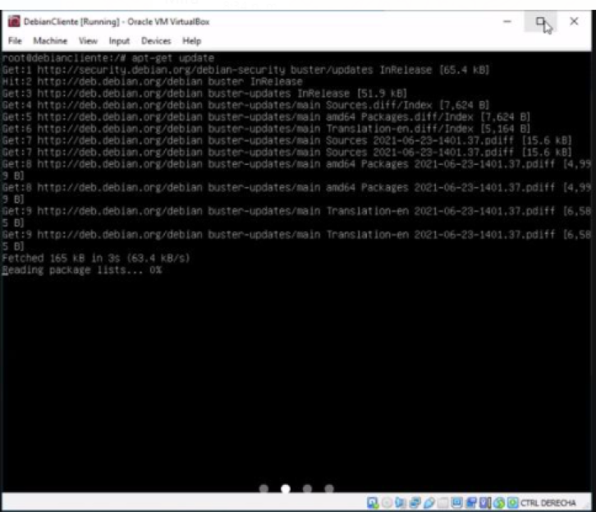

* apt-get upgrade: una vez el comando anterior ha descargado la lista de software disponible y la versión en la que se encuentra, podemos actualizar dichos paquetes usando este comando: apt-get upgrade. Instalará las nuevas versiones respetando la configuración del software cuando sea posible (esta es la maravilla de este tipo de sistemas).

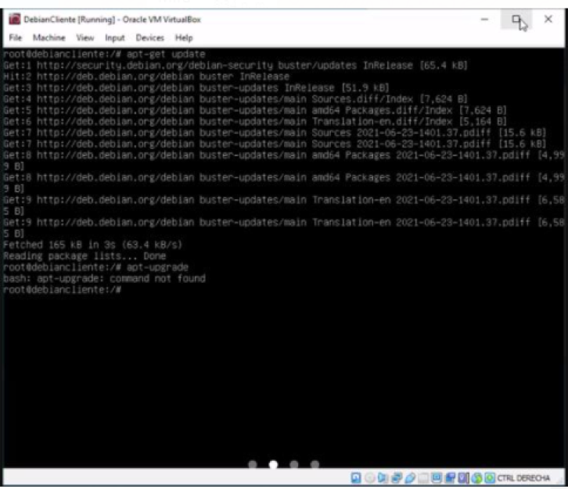

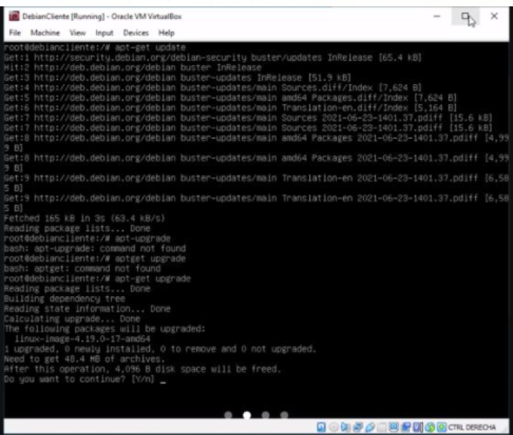

apt install cowsay. instala el programa cowsay

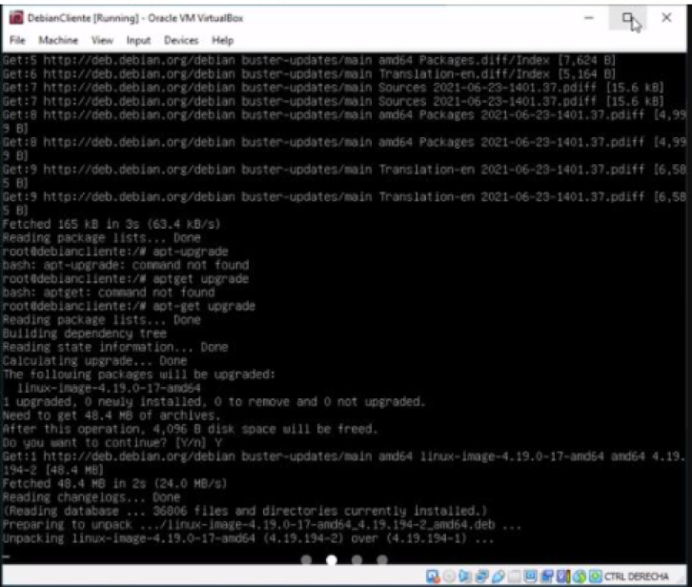

cowsay “Hola Mundo” ejecuta el programa cowsay

